**Спецификация требований к программному обеспечению**

**Версия: 0.1 beta Дата: (09.10.2015)**

**1 Введение**

* 1. **Назначение**

Данная спецификация описывает программный продукт под названием «Remember Me». В ней содержится полная характеристика разработанного ПО, сравнение его с аналогами, информация о функциональности, требованиях, надёжности и качестве. Производится описание взаимодействия пользователя и интерфейса программы. Так же в данном документе представлены ограничения, налагаемые на данный программный продукт.

Данная спецификация необходима для людей, выполняющих непосредственный цикл разработки и тестирования, а так же для утверждения окончательных требований и пожеланий заказчика, предъявляемых к данному ПО.

* 1. **Рамки**

Программное средство «Remember Me» представляет собой средство для планирования рабочего времени пользователя посредством установки события на определённую дату и время. При достижении указанного временного промежутка будет подан визуально-звуковой сигнал.

Данное ПО будет необходимо людям с большой загруженностью работой, поскольку в этом случае невозможно помнить все необходимые события. Целью данного продукта является организация времени рядового пользователя.

* 1. **Обзор**

В разделе 2 даётся общее описание преимущества продукта над другими похожими программами, требования приложения к сторонним ПО, описание взаимодействия пользователя и интерфейса, функции и ограничения продукта.

В разделе 3 представлены полные требования продукта для специалистов, которые будут выполнять разработку и тестирование программного продукта.   
 В разделе 4 будут описаны действия разработчиков в том случае, если со стороны заказчика будут предъявлены дополнительные требования или изменения к данному ПО.

1. **Общее описание**
   1. **Преимущества продукта**

Существует несколько аналогов разрабатываемой программы, а именно:   
Wise Reminder - достаточно удобная программа для напоминания о важных задачах, событиях, заданиях и делах. Эта утилита поможет без труда организовать календарь мероприятий таким образом, что производительность и эффективность ежедневной деятельности будет максимально повышена и ни одно событие не будет упущено.

Advanced Diary - функциональный электронная напоминалка для ведения ежедневных записей. Имеет простую и удобную структуру, которая позволяет легко ориентироваться и быстро находить нужные записи. Возможно создание перекрестных ссылок на другие документы в базе данных.

Your Assistant - небольшая бесплатная программа, которая включает в себя функции будильника, напоминателя о днях рождений и скриншот мейкера.

В сравнении с вышеперечисленными программами разрабатываемое ПО «Remember Me» имеет следующие преимущества:  
 - кроссплатформенность

- открытый исходный код

- более дружественный интерфейс

- меньшие требования к аппаратному обеспечению

* + 1. **Интерфейсы пользователя**

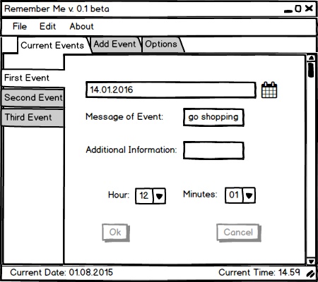

Рис. 1

На рисунках 1, 2 и 3 представлен интерфейс программного средства.

В верхней части приложения добавлено меню открытия файлов событий, а так же вкладки переключения между окнами программы.

На рис. 1 содержится текущий список добавленных событий. Есть возможность просмотра и изменение информации и состояния отдельно взятого события.

При нажатии на кнопку “Add Event” производится переход на вкладку добавления события (рис. 2). В данном окне добавлен календарь и кнопки установки времени события.

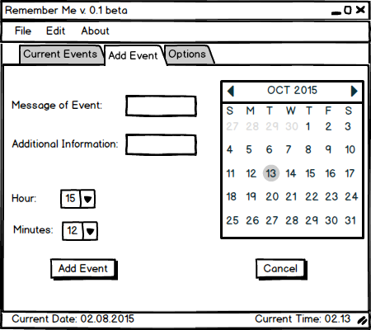

Рис. 2

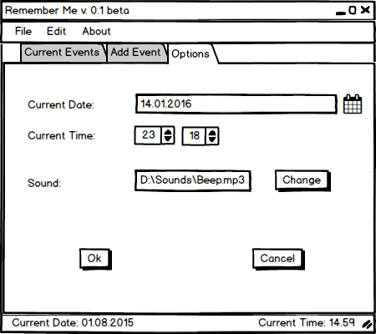

Рис. 3

При нажатии на кнопку “Options” производится переход на вкладку опций, где возможно установить текущее время и дату, а так же изменить текущий сигнал оповещения.

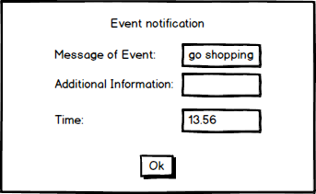

Рис.4

При достижении определённого временного промежутка программа сообщит об этом пользователю посредством всплывающего сообщения (рис. 4), которое содержит о событии всю необходимую информацию.

* + 1. **Ограничения на размер используемой памяти**

Ограничений на размер используемой памяти нет.

* 1. **Функции продукта**

1) Возможность добавления напоминания на определённый временной участок

2) Возможность установки собственного звукового оповещения

3) Отображение списка текущих напоминаний

4) Возможность изменение состояния события

* 1. **Характеристики пользователей**

Данное приложение ориентировано на любого пользователя, который знаком с ПК на минимальном уровне. Большую пользу, несомненно, оно принесёт людям, ведущим активный образ жизни, либо пользователям, оперирующим на рабочем месте большими объёмами данных.

* 1. **Ограничения**

Никаких ограничений, налагаемых законом или аппаратурой не было определено.

* 1. **Порядок реализации функций продукта**

1. Реализация пользовательского интерфейса
2. Реализация возможности добавления напоминаний на различные временные промежутки
3. Возможность установки различных звуковых оповещений
4. Изменение состояния и характеристик событий
5. **Полные требования**
   1. **Характеристики пользователей**

Разрабатываемое ПО предоставляет возможность пользователю ввода числовой информации посредством клавиатуры и реализует возможность установки некоторых параметров посредством манипулятора типа «мышь».

Выходные данные предоставляются пользователю в виде всплывающих сообщений.

* 1. **Характеристики пользователей**

Необходимо реализовать функции оповещения пользователей об установленных событиях посредством сообщений.

* 1. **Производительность**

Работа приложения не должна негативно влиять на работу ОС. Во время запуска приложения не должно происходить сбоев в ином ПО.

* 1. **Качество продукта**
     1. **Надёжность**

Приложение позволяет хранить данные в локальных файлах, в том числе сохранять их резервную копию.

Вероятность отказа приложения не должна составлять выше 3%.

* + 1. **Доступность**

Приложение должно быть доступно круглосуточно.

* + 1. **Поддерживаемость**

Данное приложение должно иметь гибкую структуру и возможность беспроблемной поддержки разработчиками в дальнейшем.

* + 1. **Переносимость**

Поскольку данное приложение было написано на Java оно может быть запущено практически везде, где возможно функционирование JVM.

1. **Процесс управления изменениями**

Возможность внесения изменений в проект заказчиком возможен в случае наличия критически важных правок и достаточного финансирования с его стороны.